平成29年度 事業研修委員会 主催講習会
『建築分野におけるドローンの活用と操作体験』
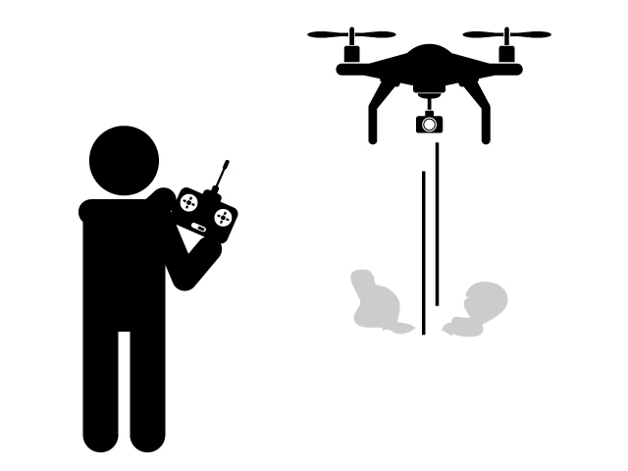
講習会のご案内
(公社)静岡県建築士会 西部ブロック
事 業 研 修 委 員 会

日頃は、建築士会西部ブロックの活動に対しましてご理解、ご協力を賜り誠にありがとうございます。
今回、事業研修委員会では、『建築分野におけるドローンの活用と操作体験』講習会を開催致します。
ドローンのメリットを体感いただきながら、日頃の煩雑な設計業務の改善につながるヒントがあるかもしれません。会場で、やさしい講師に気兼ねなく質問し、ドローンを体験してみませんか？
また、TOTO㈱による設備の商品説明も同時開催致します。
皆様のご参加をお待ちしております。（多数の申し込みが予想されますのでお早目に．．．）
【日 時】 平成29年11月17日（金）
講習 13：30 ～ 17：00（受付開始 13：00）
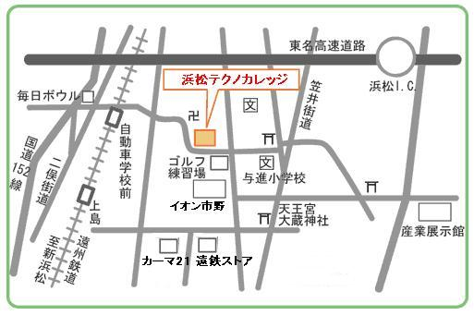
【会 場】 浜松テクノカレッジ
第３コミュニティ室
住所 浜松市東区小池町2444-1
電話 053-462-5600
駐車場： あり

【会 費】 会 員 １,０００円

非会員 １,０００円

（募集定員30名）

※会費は当日受付にていただきます。
【申込み先】(公社)静岡県建築士会 西部ブロック事務局 TEL 053-451-5166
メール seibu-b@shizu-shikai.com FAX 053-454-9030
平成２９年１１月４日（土）までに必要事項を記入の上、メール又はＦＡＸにて
事務局までお申し込み下さい。
＝ 講習内容 ＝
Ａ-１）ﾄﾞﾛｰﾝの概要 、産業事例、機体の仕組み、法律、規制他 講師：ｶﾒﾗｽﾀﾋﾞﾗｲｻﾞｰ.com
Ａ-２）操作体験（ひとり５分程度）
Ａ-３）質疑応答
Ｂ） 設備の商品説明 講師：ＴＯＴＯ㈱

☆☆☆☆ 参 加 申 込 書 (下記の申込み内容を記入しメールまたはＦＡＸ願います。) ☆☆☆☆

・氏 名 (ﾌﾘｶﾞﾅ)
・士会地区名 浜 松 ・ 中 遠 ・ 小 笠 地 区
・1級建築士登録番号(CPD制度に加入の方)
・2級建築士又は木造建築士登録番号･登録県名（CPD制度に加入の方）
・勤務先名 ・勤務先住所
・携帯電話 ・自宅電話 ・FAX

